**МІНІСТЕРСТВО ОСВІТИ І НАУКИ УКРАЇНИ**

**НАЦІОНАЛЬНИЙ ТЕХНІЧНИЙ УНІВЕРСИТЕТ УКРАЇНИ «КПІ»**

**ІНСТИТУТ ПРИКЛАДНОГО СИСТЕМНОГО АНАЛІЗУ  
КАФЕДРА СИСТЕМНОГО ПРОЕКТУВАННЯ**

Лабораторна робота №1

З курсу: «Проектування інформаційних систем»

Виконала:

Студентка 4 курсу

Групи ДА-72

Когінова Аліса

Київ – 2020

## 1 Мета роботи: за допомогою системи контролю версій завантажити коди програми у репозіторій. Відтворити типовий цикл розробки програмного забезпечення.

Клонуємо репозиторій на коп’ютер

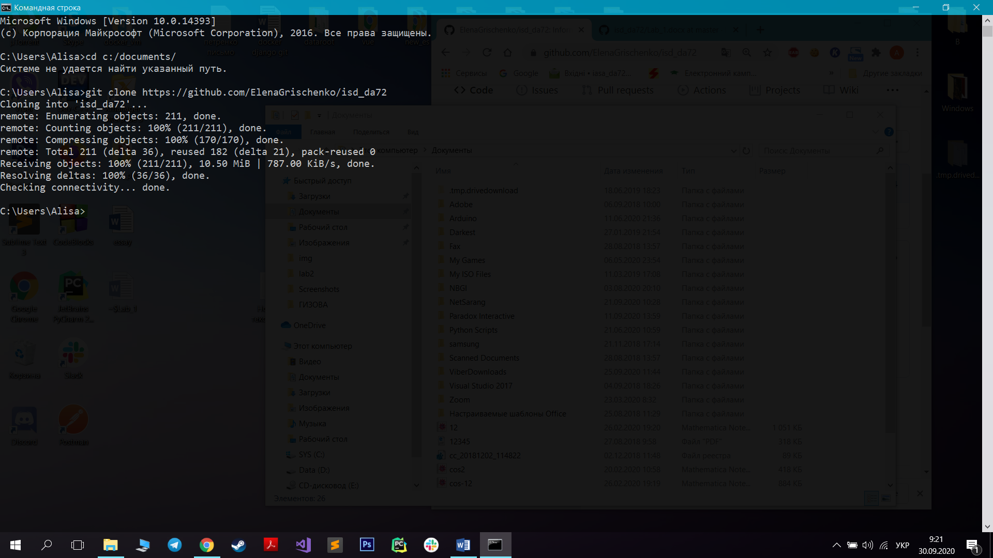

Створюємо текстовий файл з назвою проекта у папці

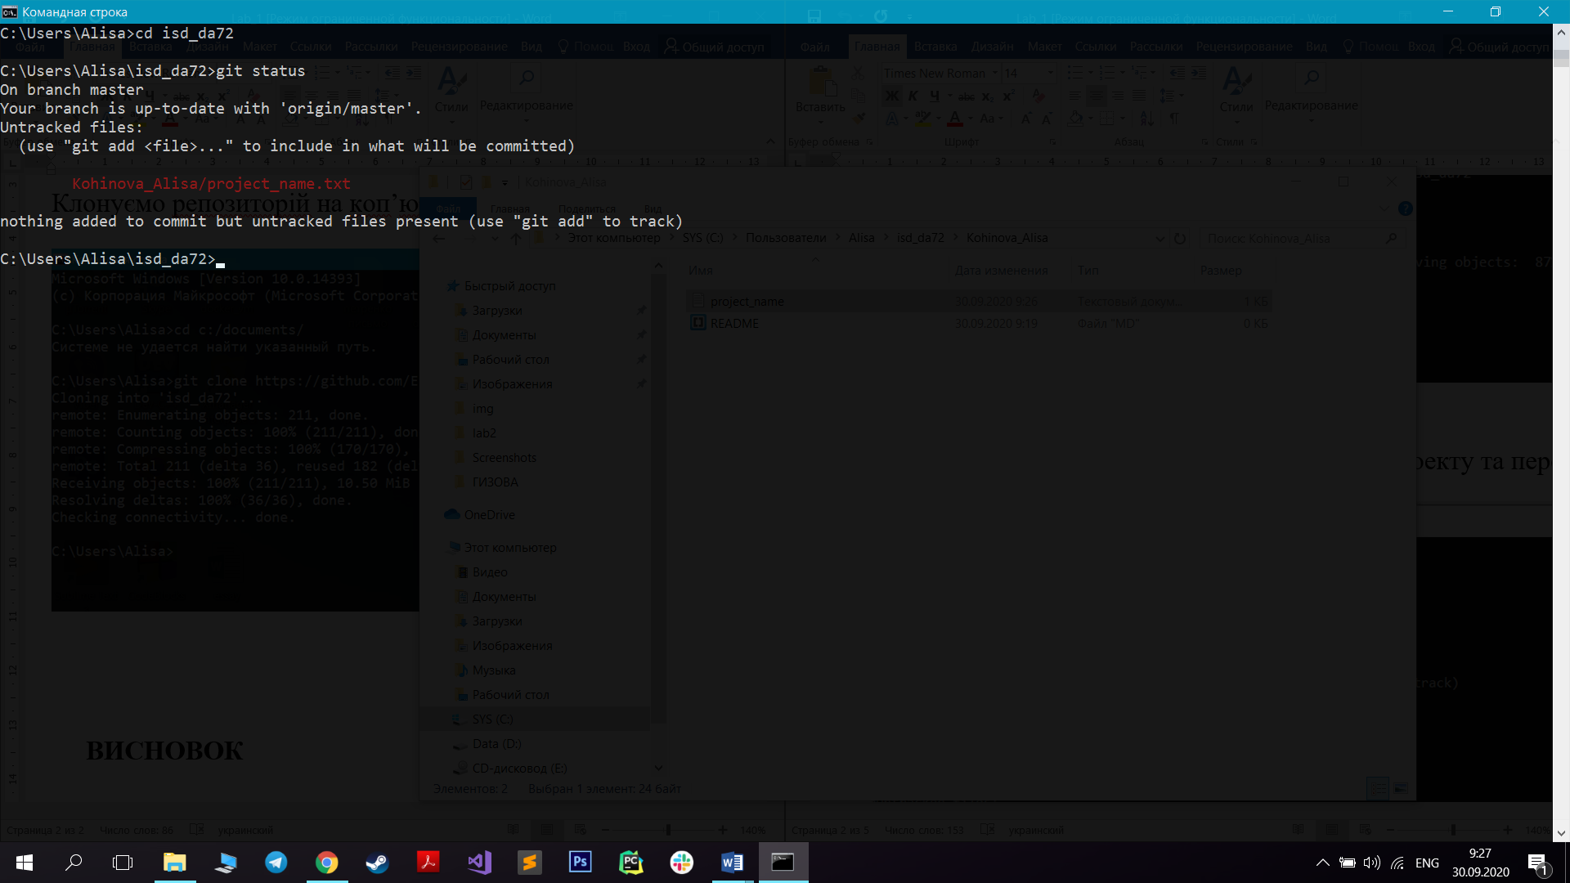

Створюємо нову гілку, перемикаємося на неї

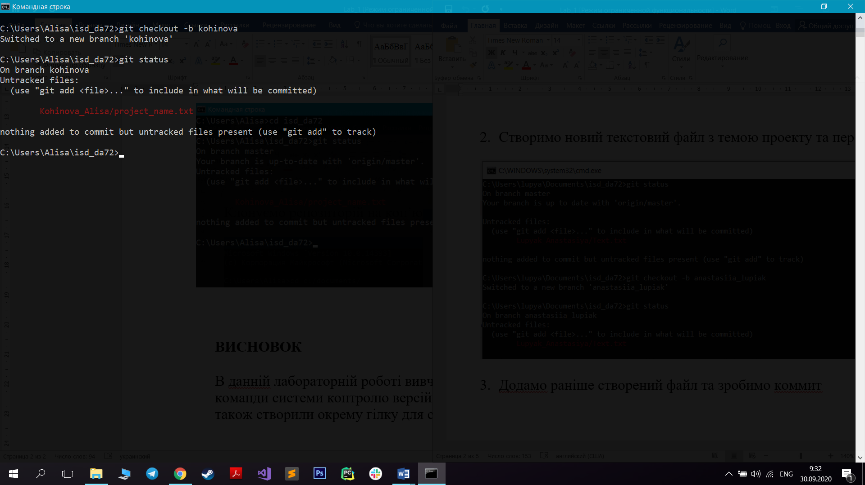

Командою git add додаємо текстовий файл та завдяки git commit – створюємо коміт

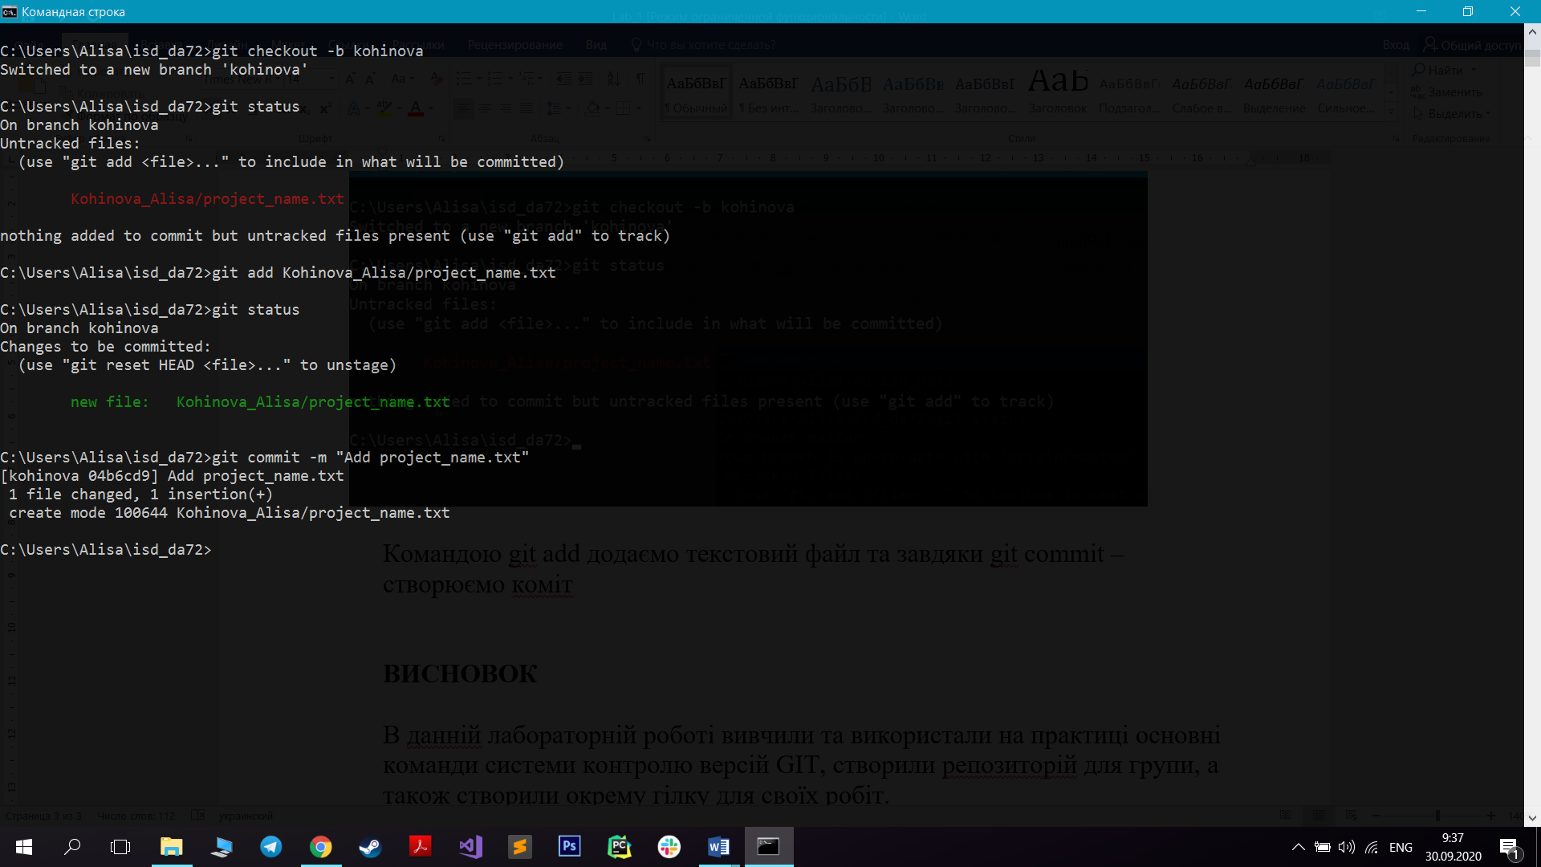

Зробимо push на власну гілку

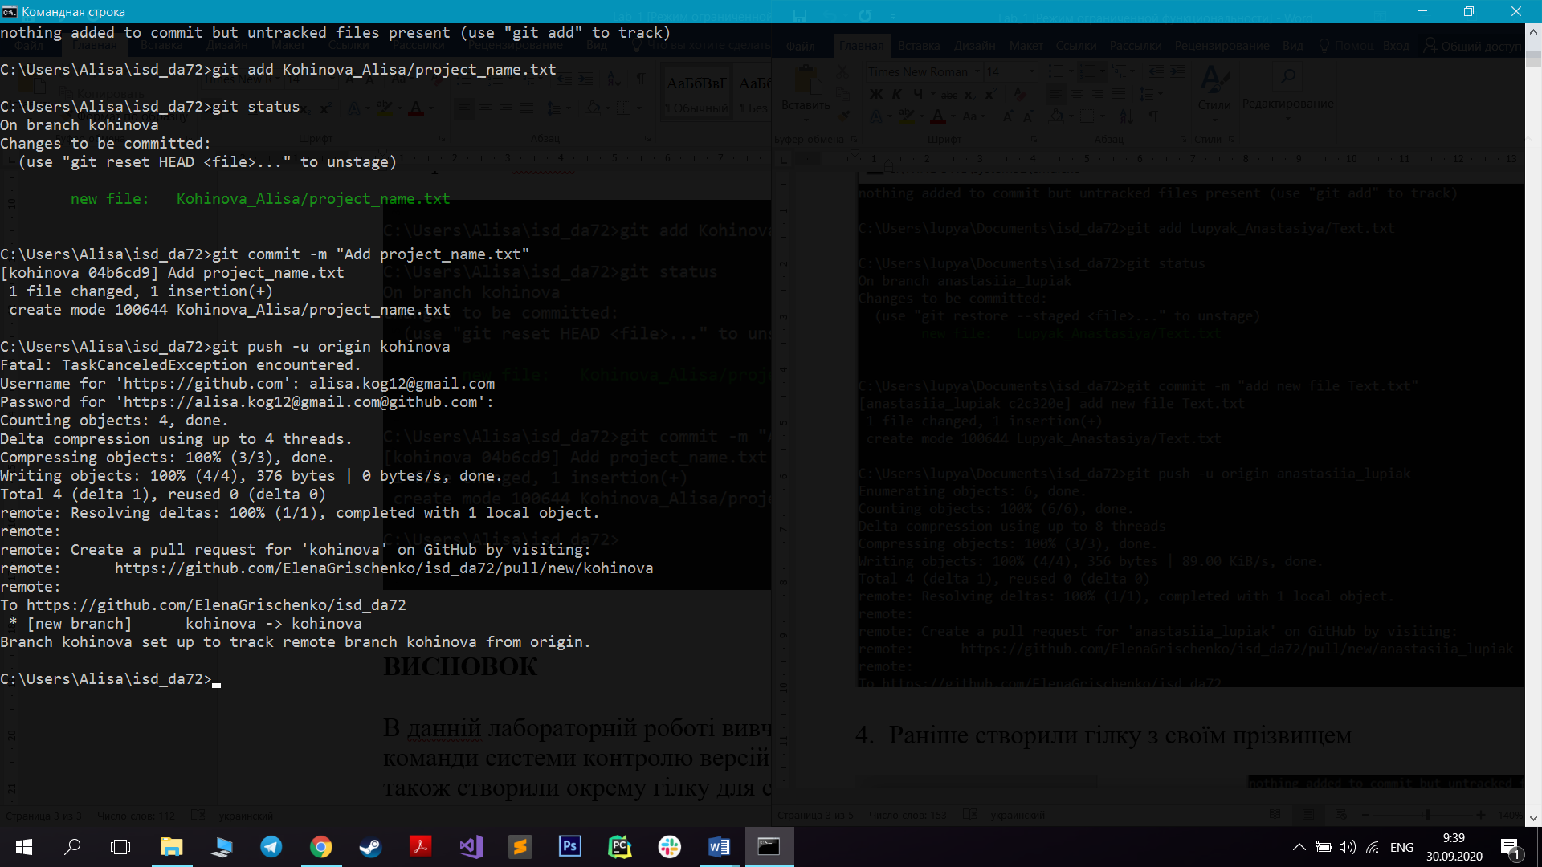

У інтерфейсі з’явилось повідомлення

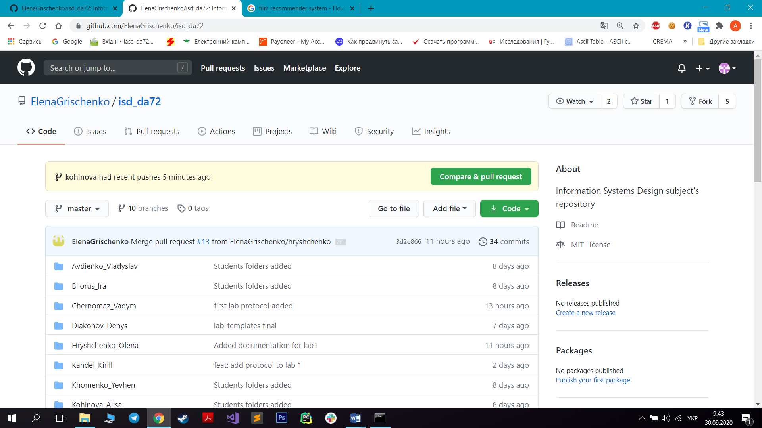

Створимо pull request

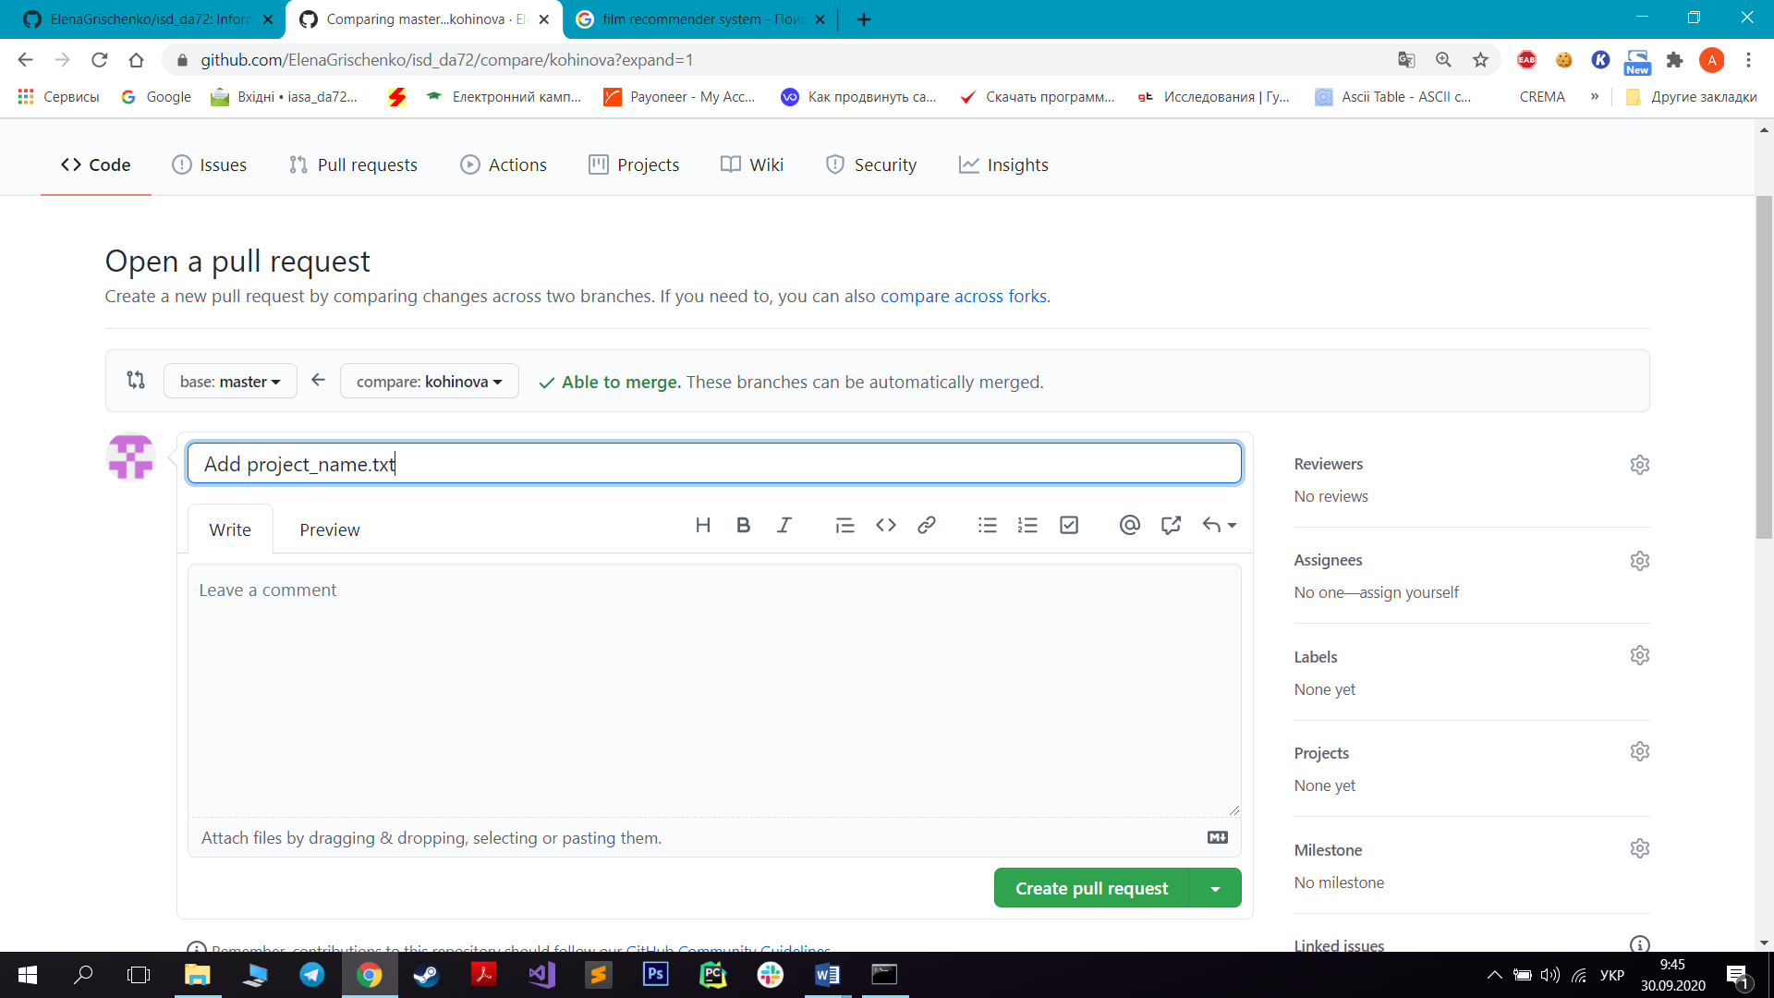

Тепер можна виконати merge

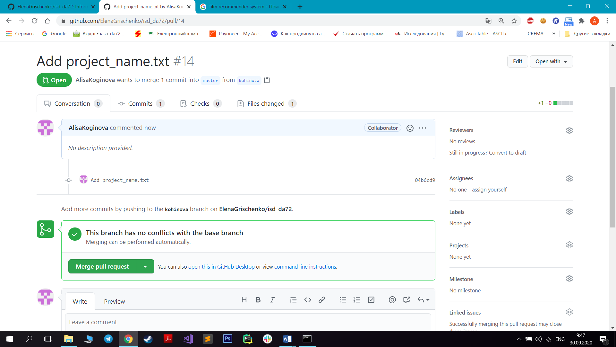

Merge виконаний

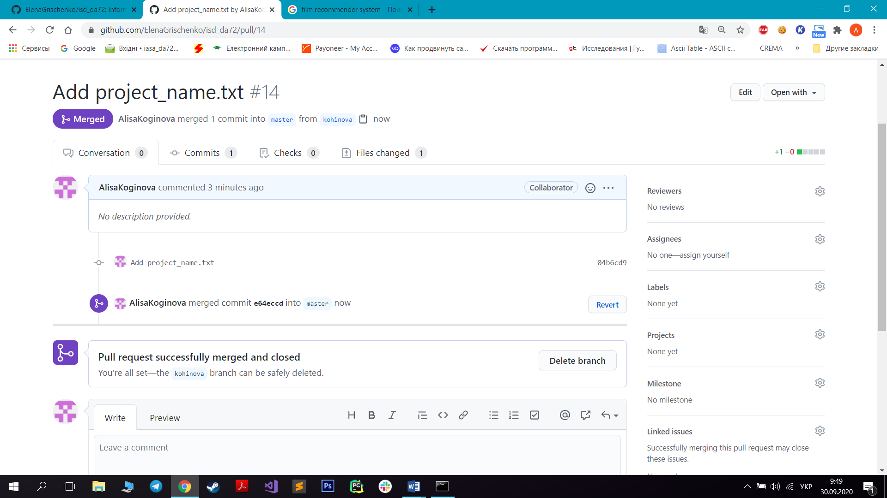

Pull request виконана успішно, про що ми побачили повідомлення.

**ВИСНОВОК**

В данній лабораторній роботі вивчили та використали на практиці основні команди системи контролю версій GIT, створили репозиторій для групи, а також створили окрему гілку для своїх робіт.